

Actividad.3 Grafcet en Fluidsim

Felipe Alvarado Galicia



upzmg



# Introducción

La finalidad del siguiente trabajo es evidenciar los aspectos de la realización de la práctica que consiste en desarrollar el control para una cochera (garaje) por medio del PLC.

# Objetivo

* Desarrollar Grafcet para la programación.
* Transferir Grafcet a Ladder.
* Programar PLC.
* Probar programa con componentes neumáticos (conectar PLC).

# Material

* Software de Programación (específico para cada PLC)
* PLC
* Cables de conexión
* Botonera
* Pistón neumático
* Fuente de alimentación de 24V.
* Compresor de aire.

# Desarrollo

Primero, crear el programa con Gracfet en el software de FluidSIM de Festo® utilizando los diseños.

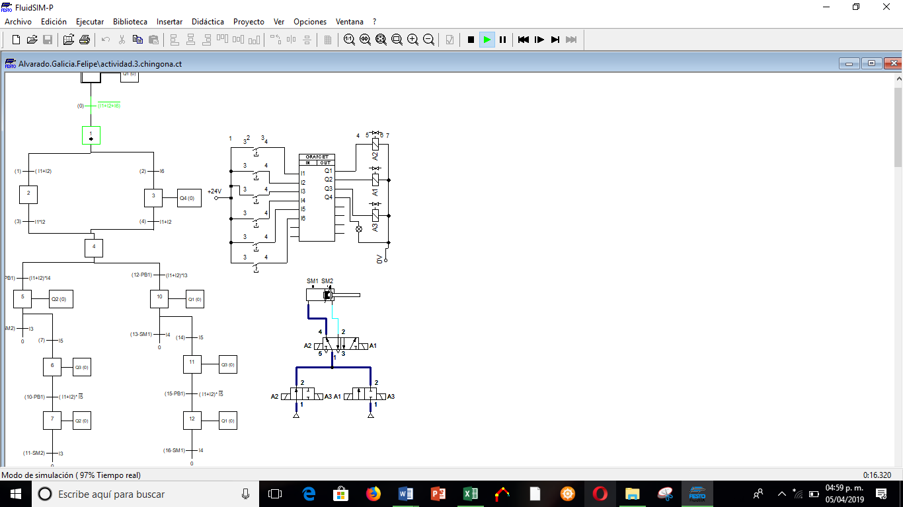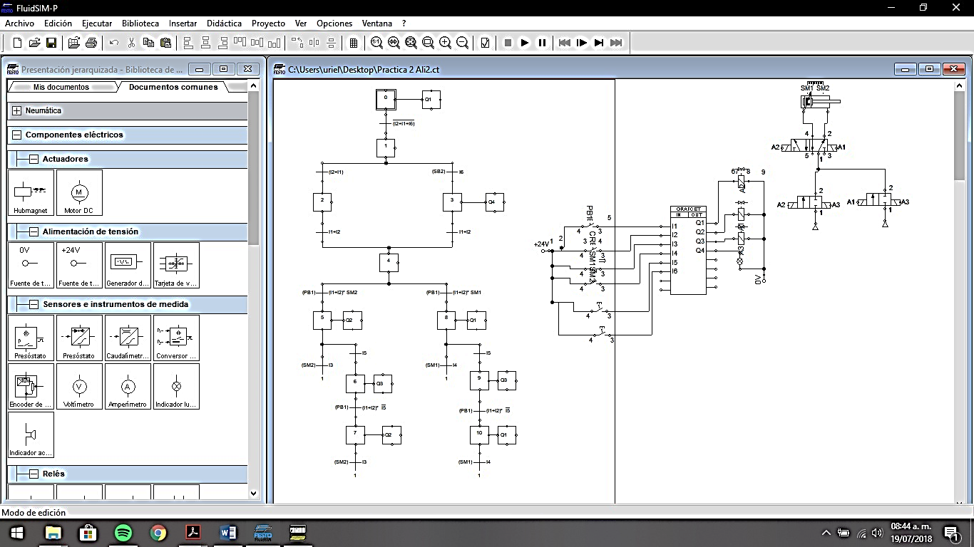

Hubo algunas modificaciones en las transiciones, pero las modificamos y quedo.

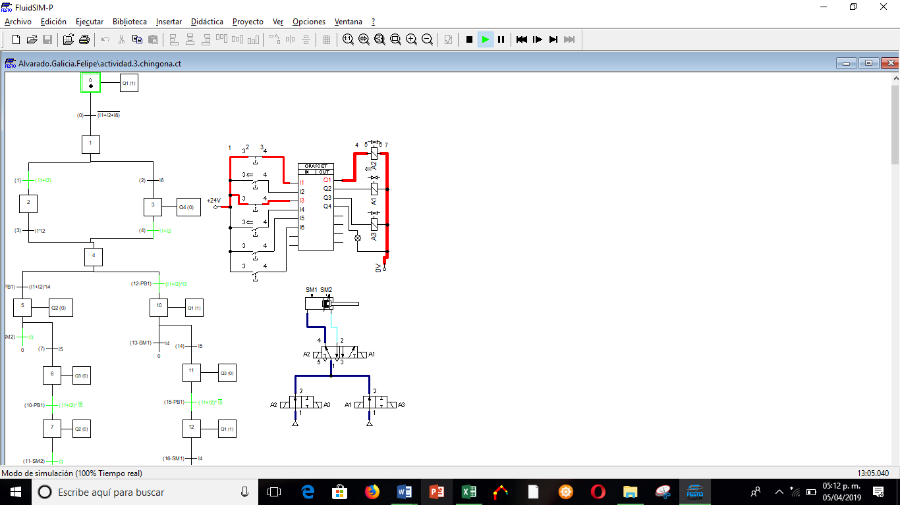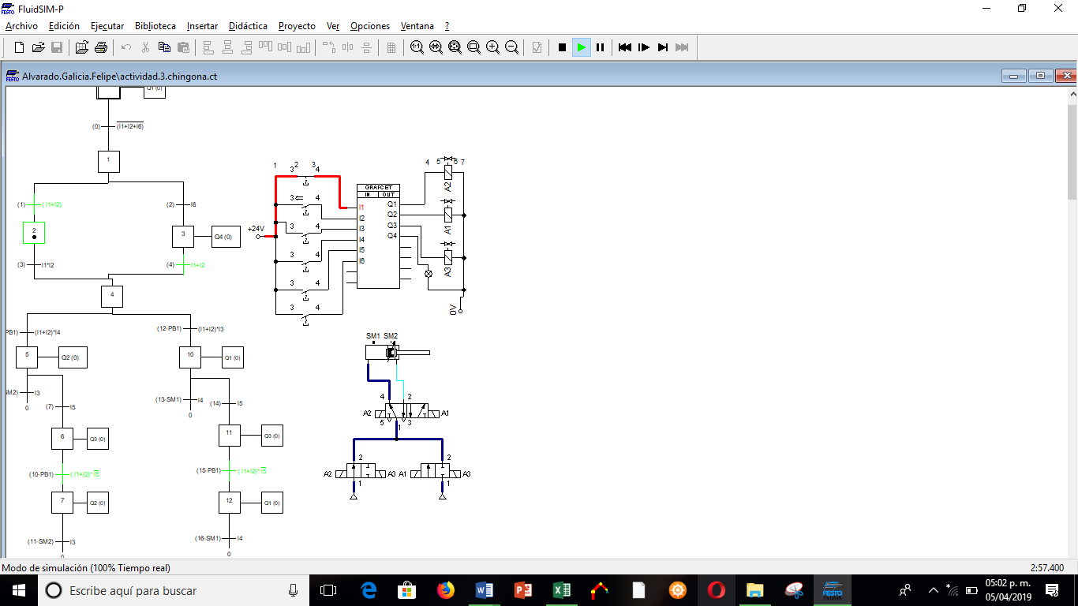

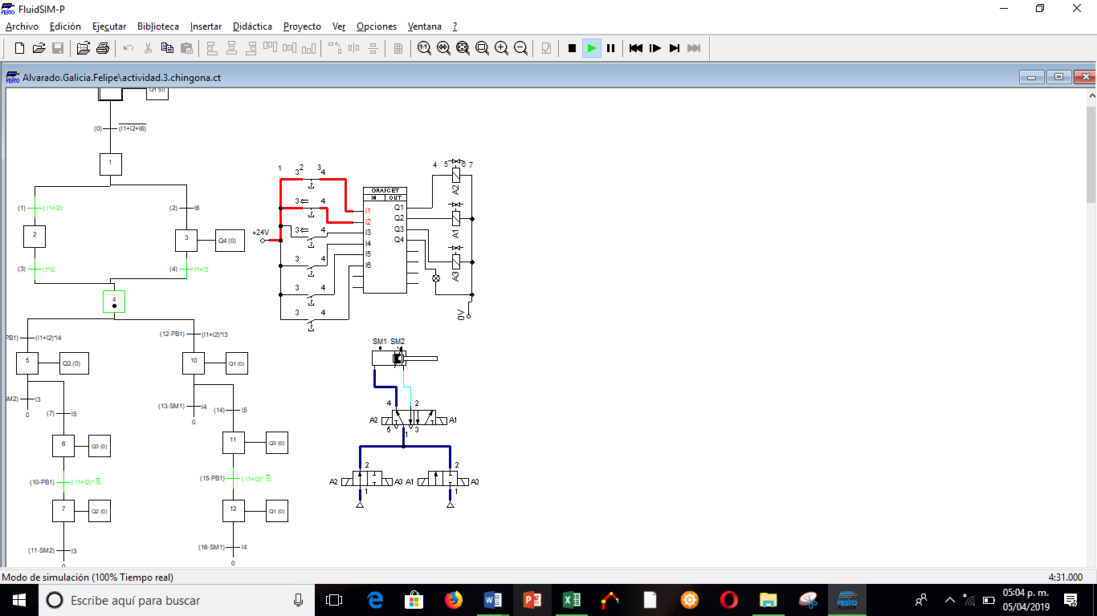

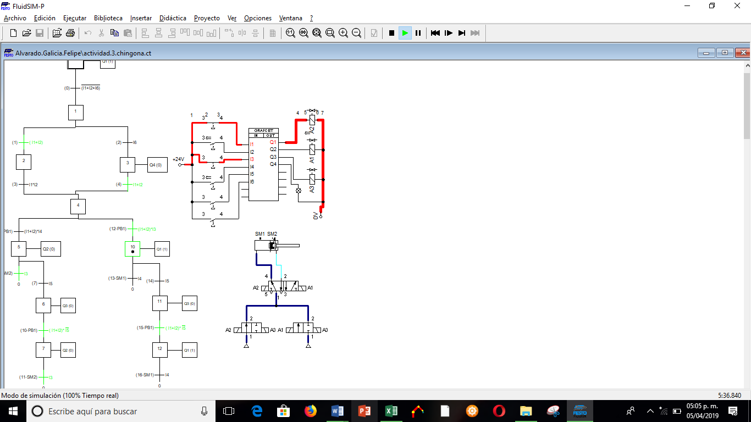

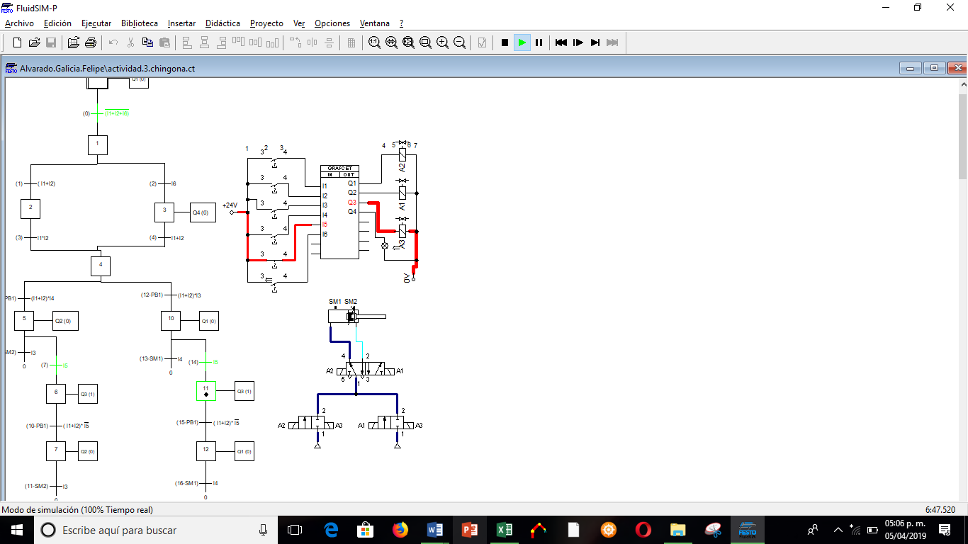

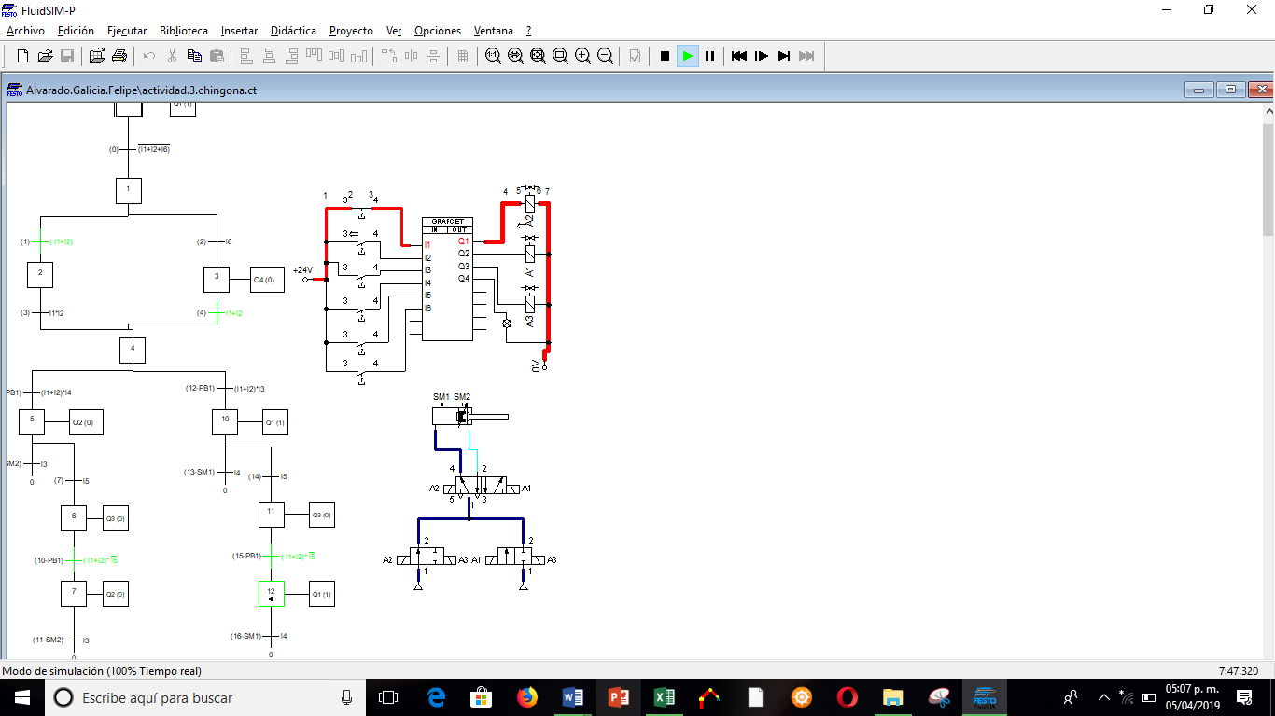

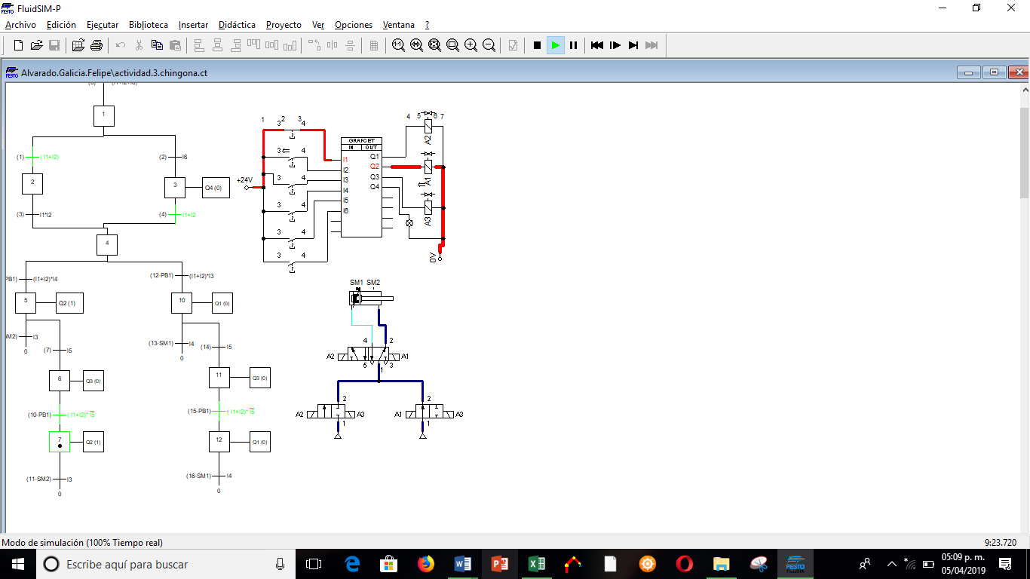

# Local Variables

Se ingresa el nombre de la variable en el área Name.

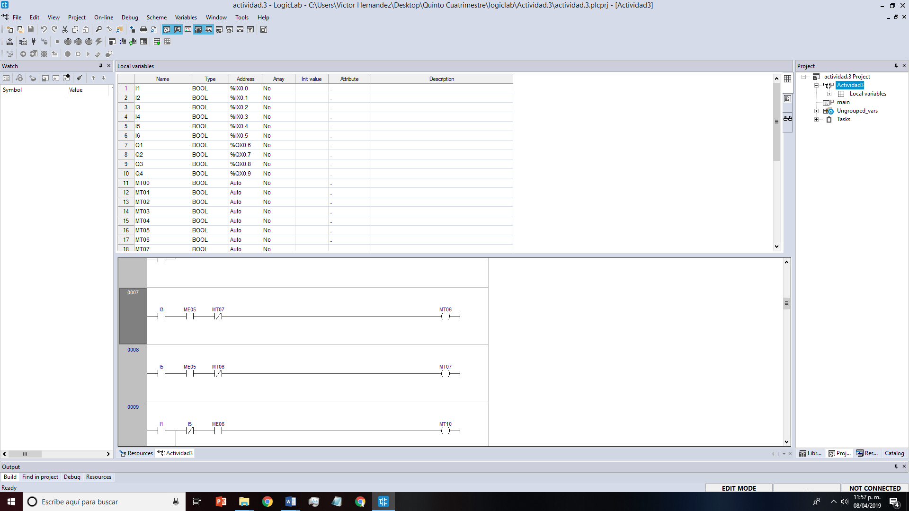

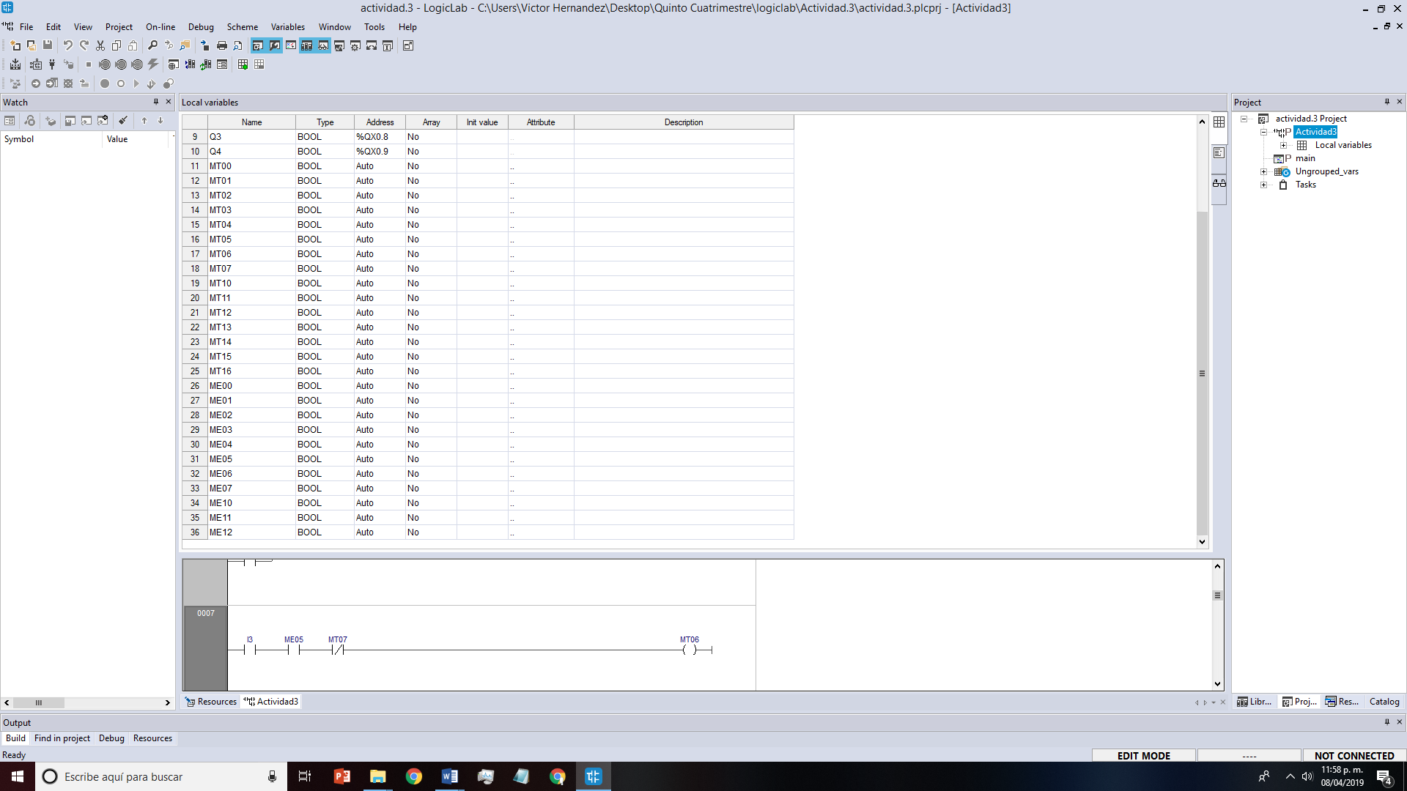

# Diagrama de Escalera

Se realiza el diagrama de escalera dependiendo de lo que se quiera realizar.

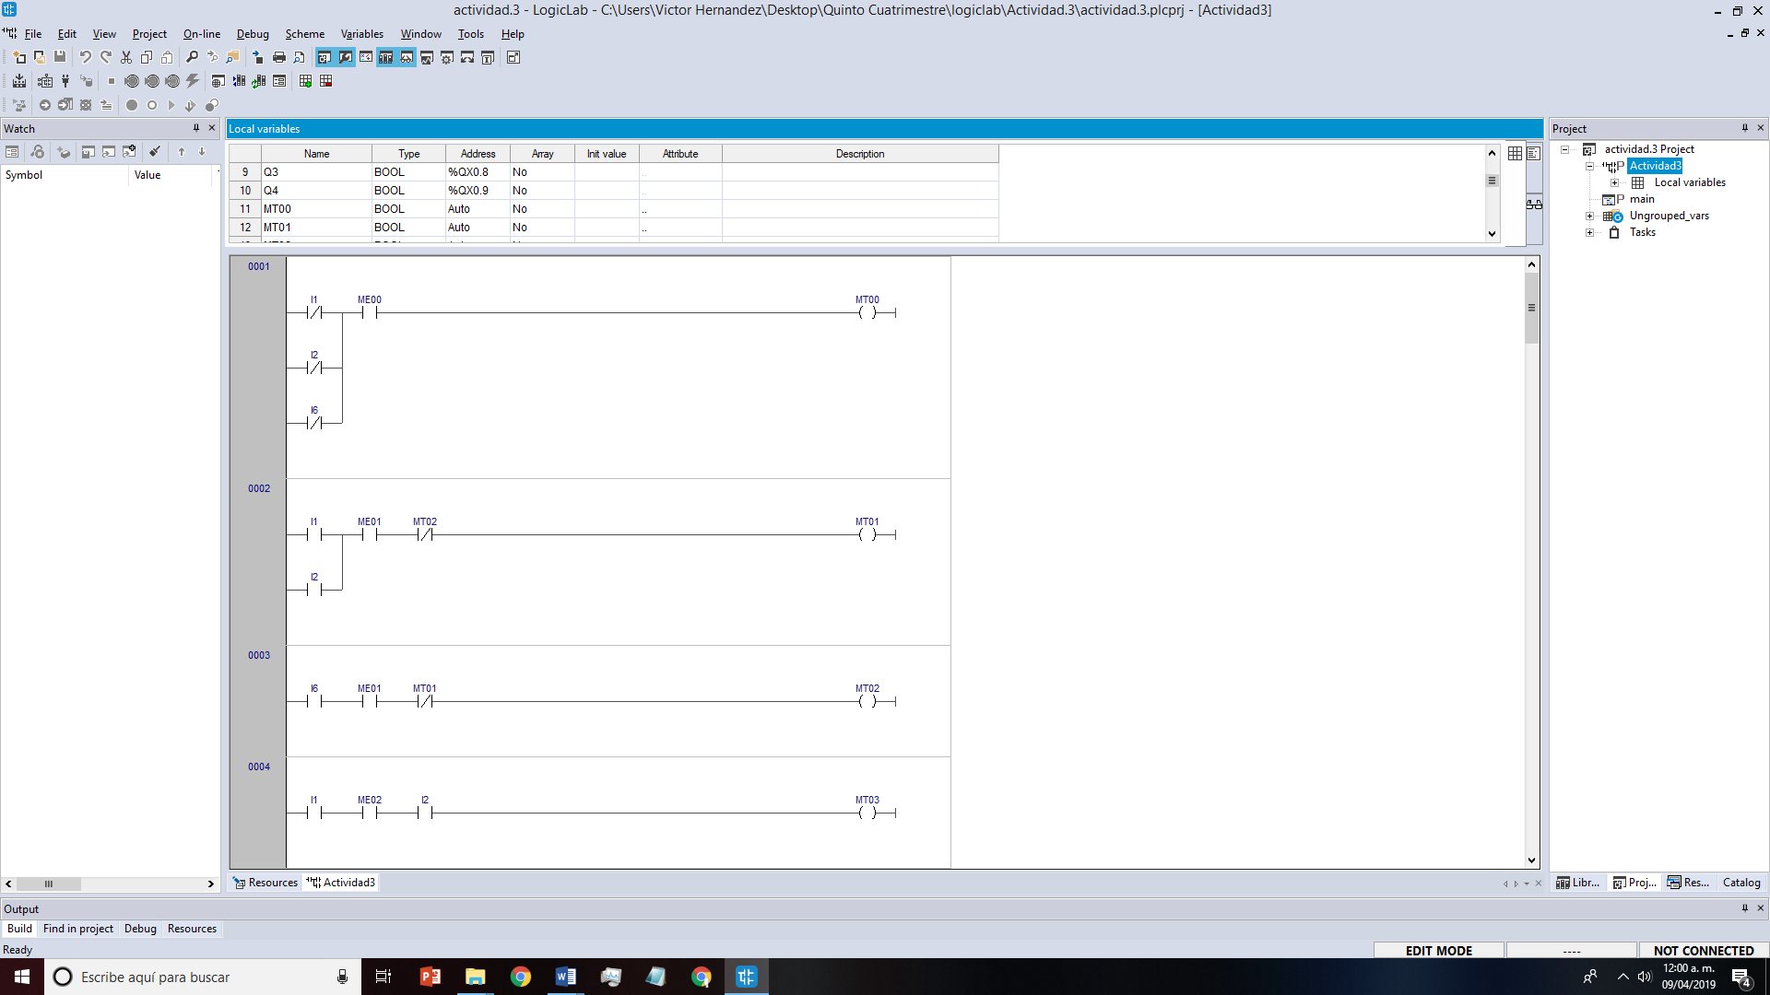

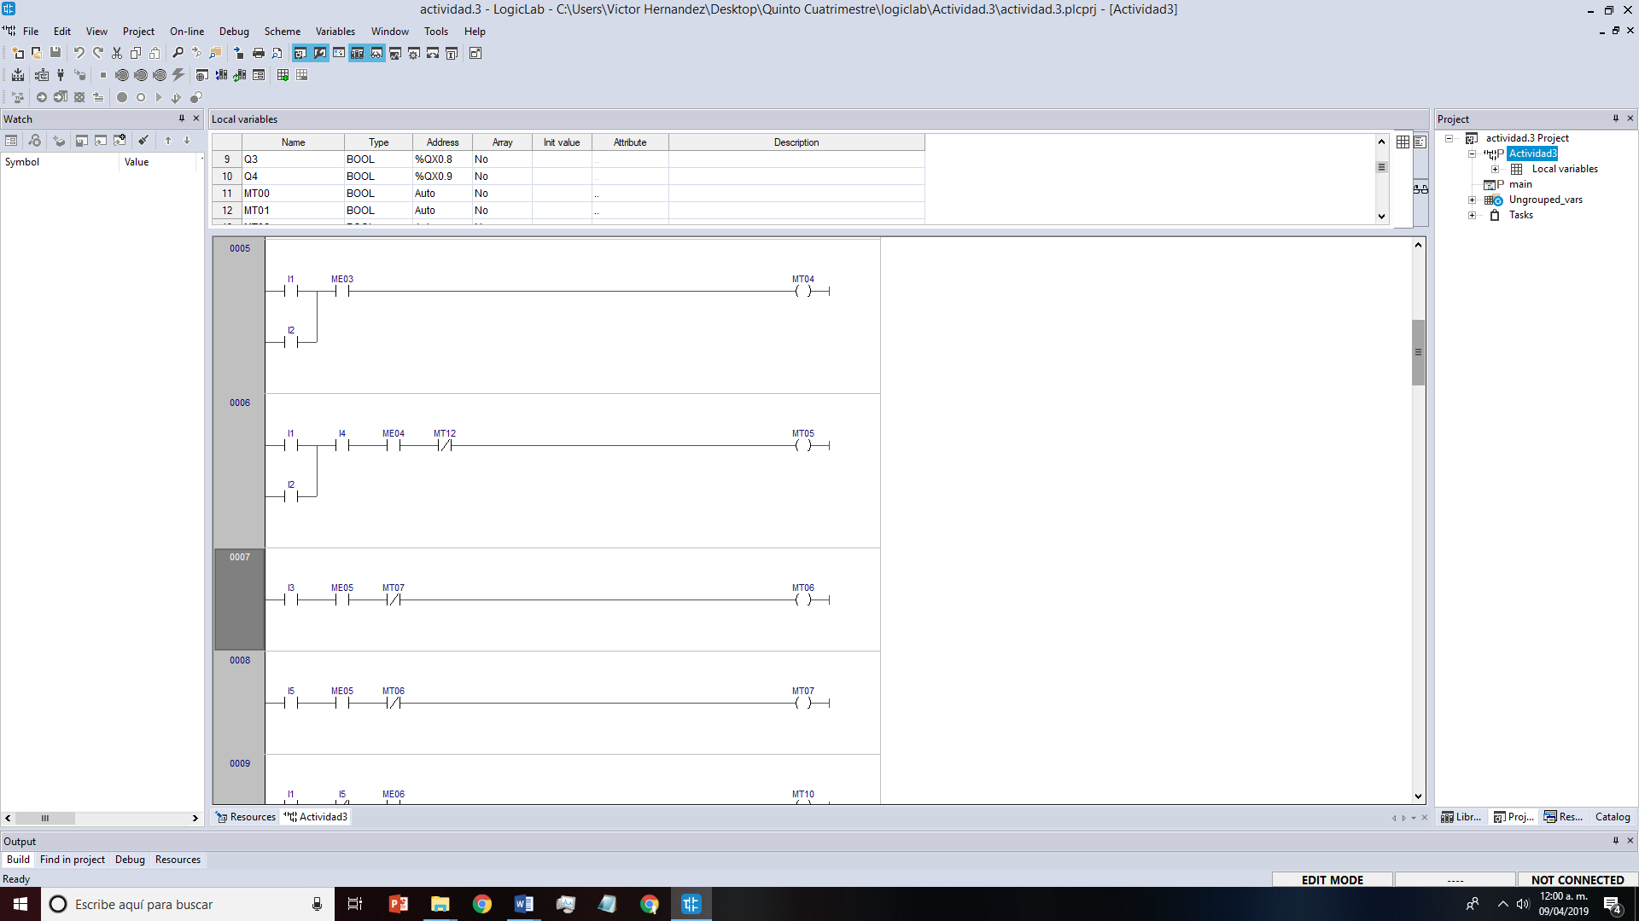

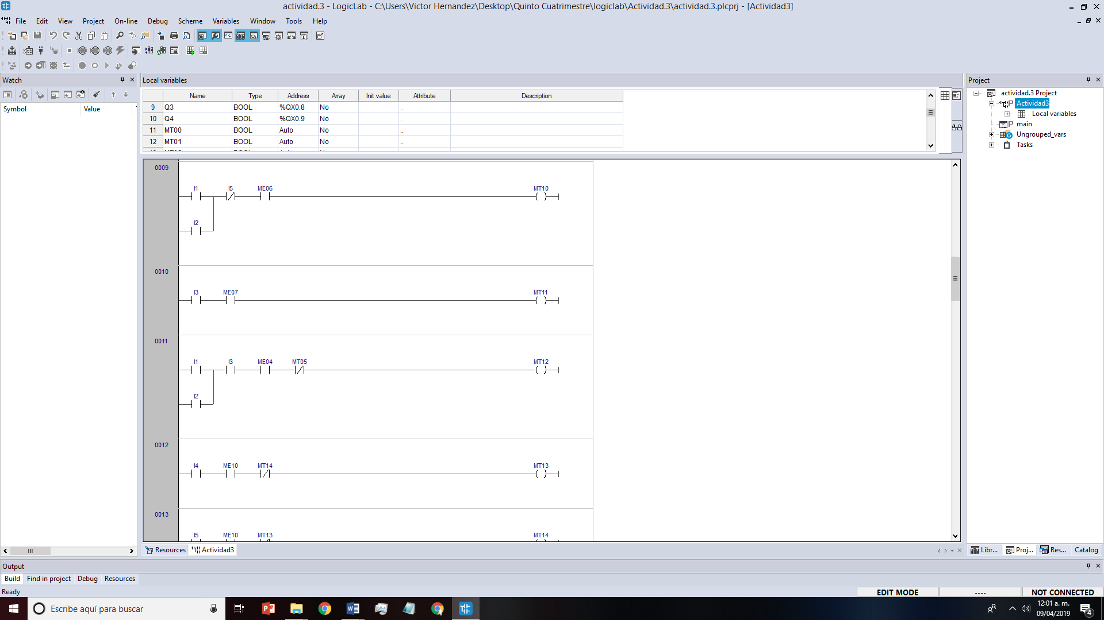

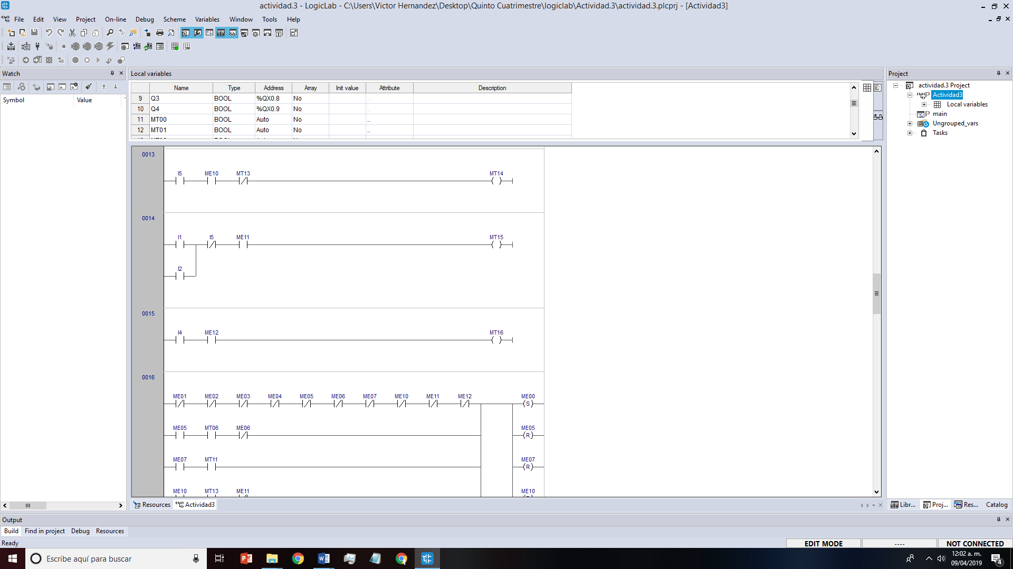

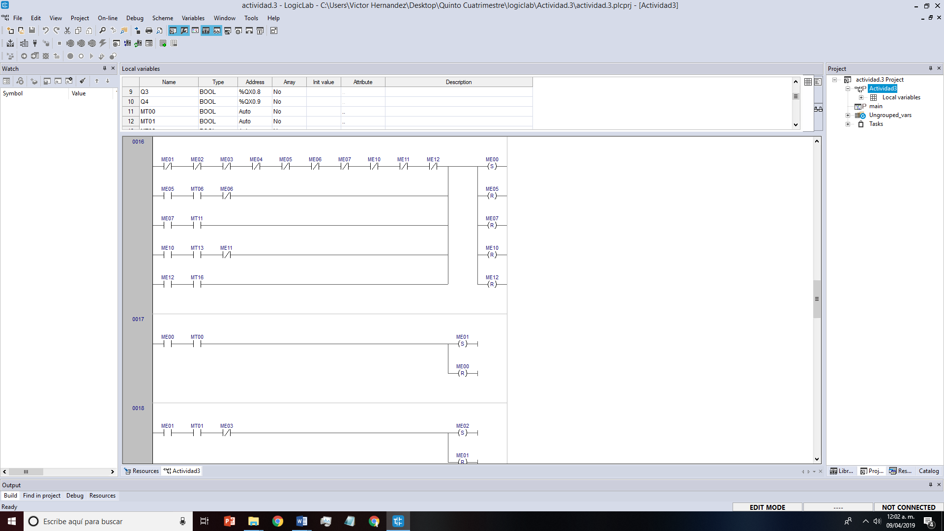

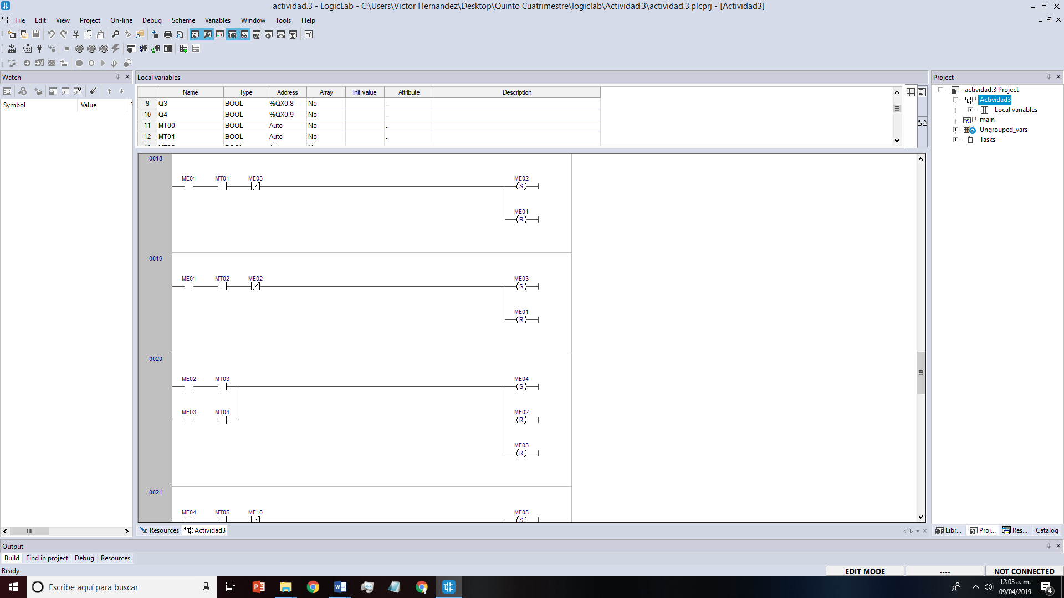

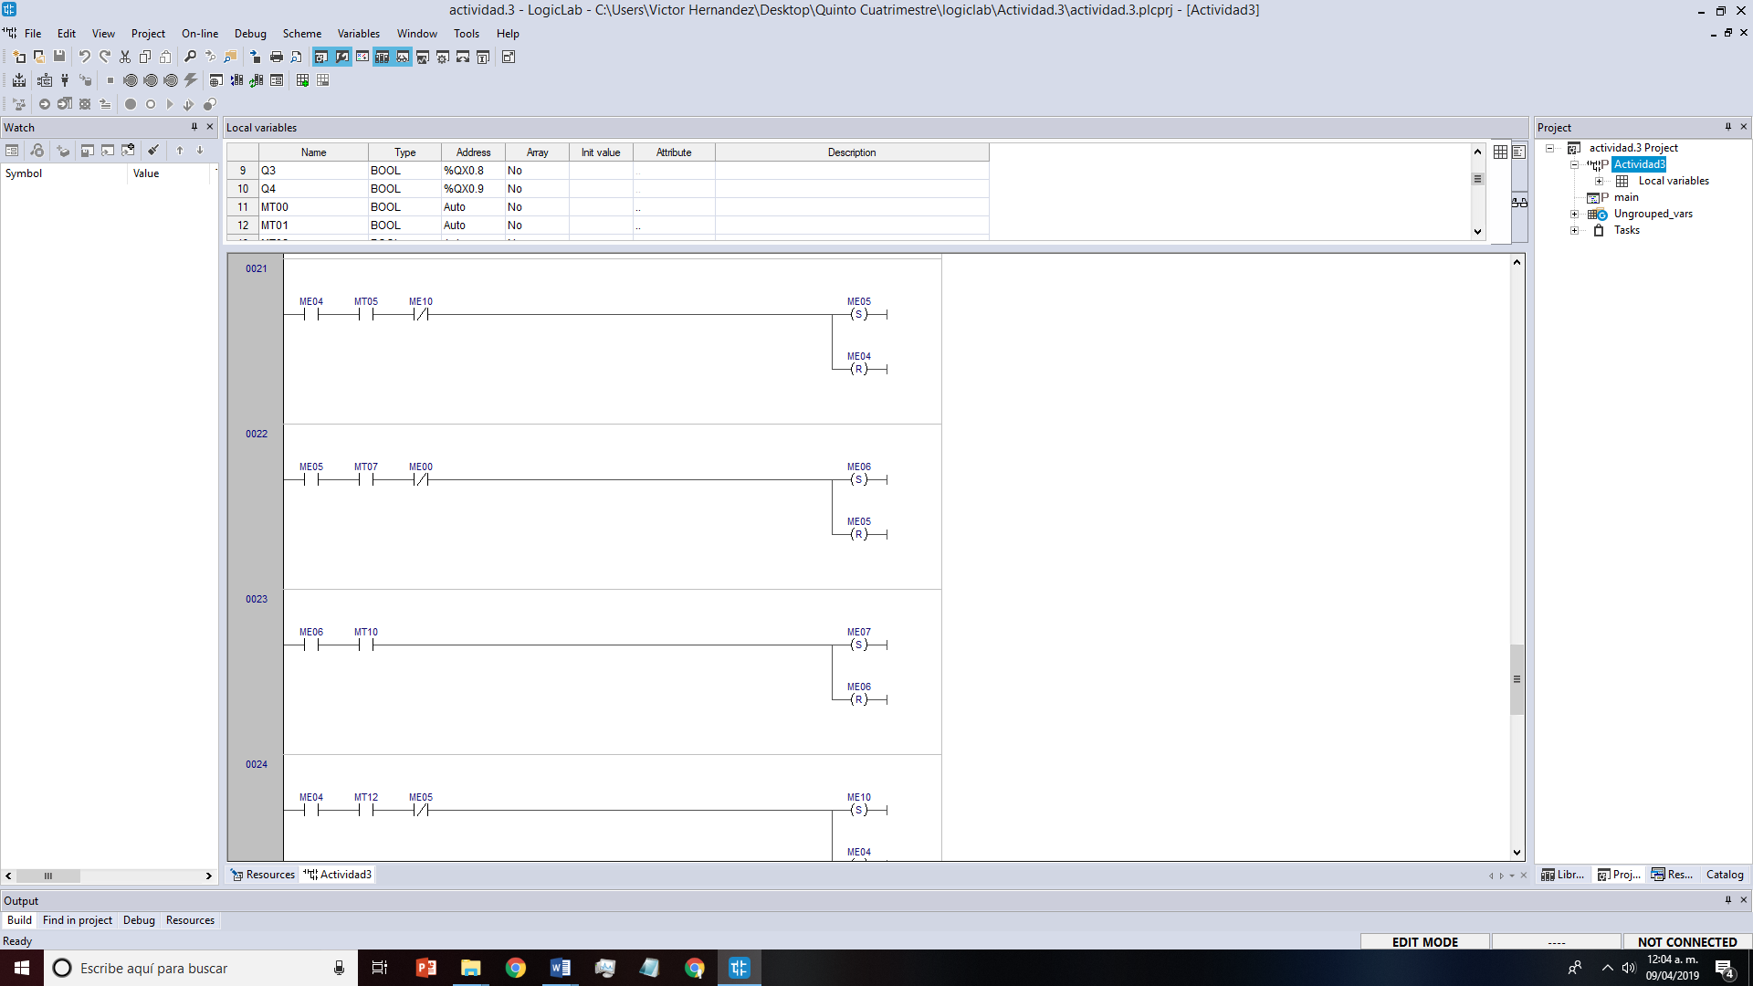

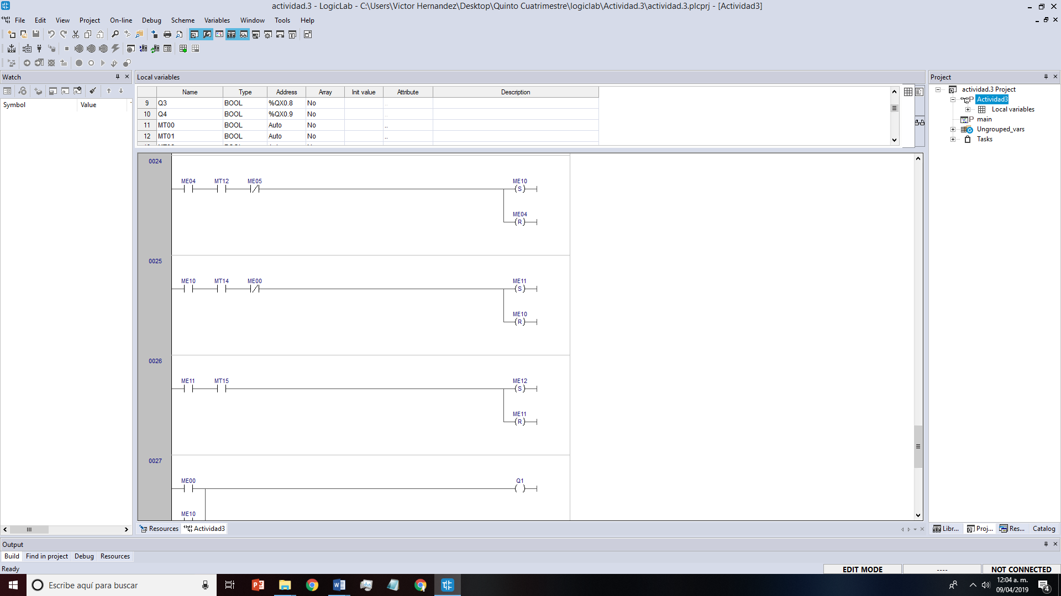

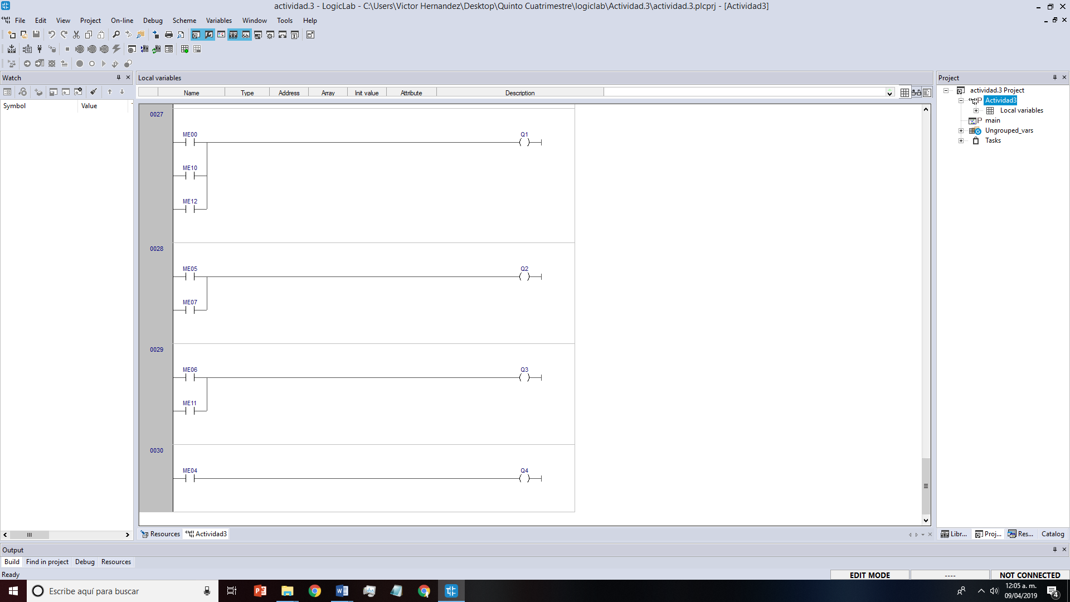

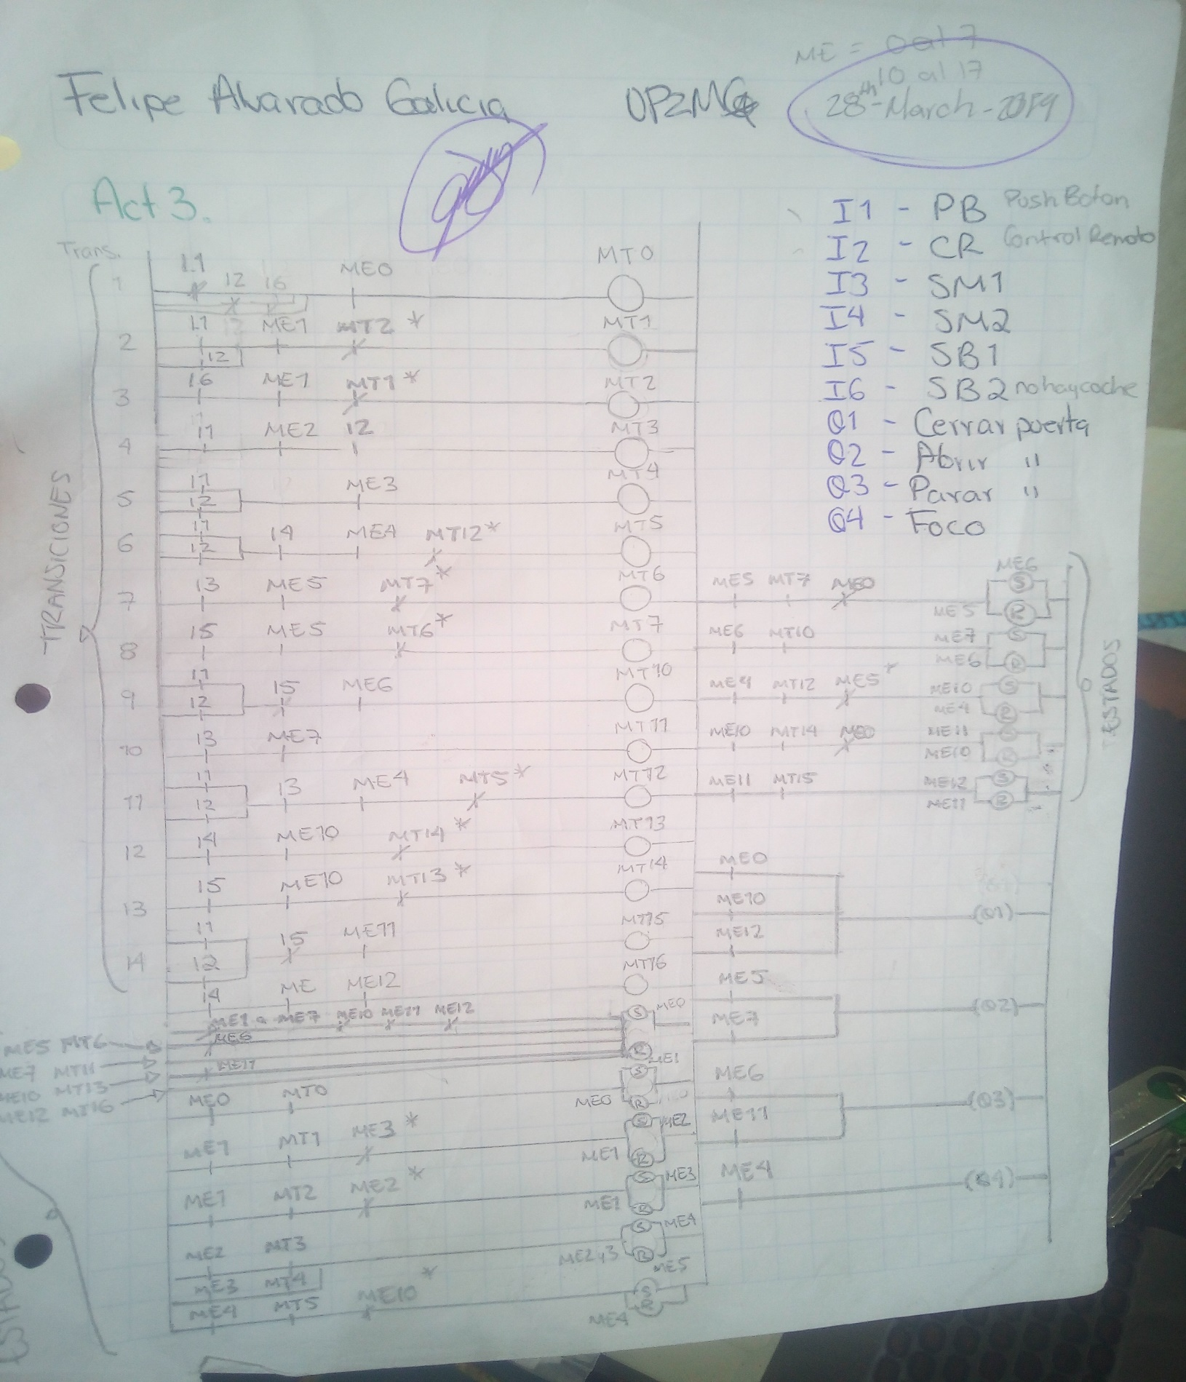

Compilación

No se detectan errores en compilación.

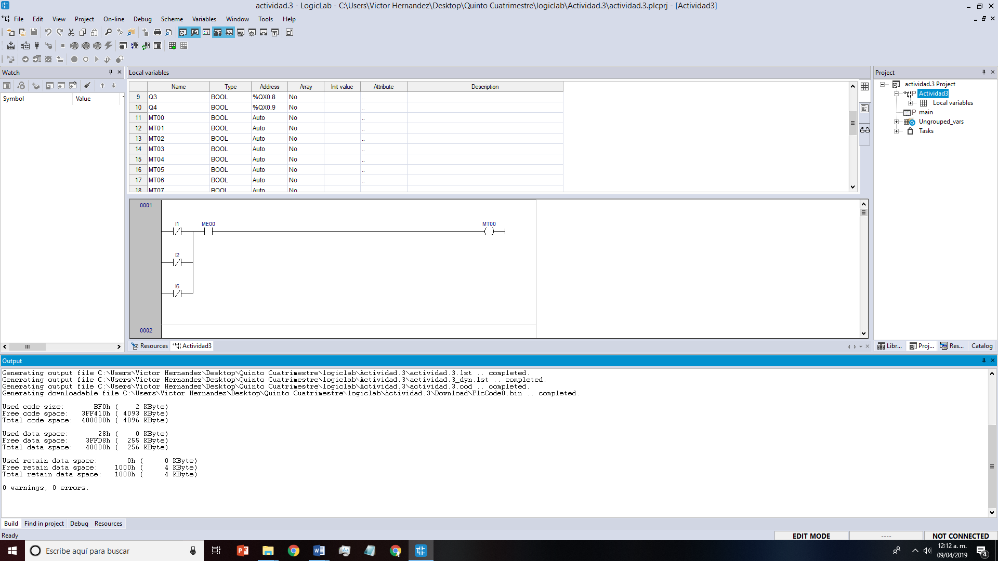

Simulación

Home

I1+I2=Q4

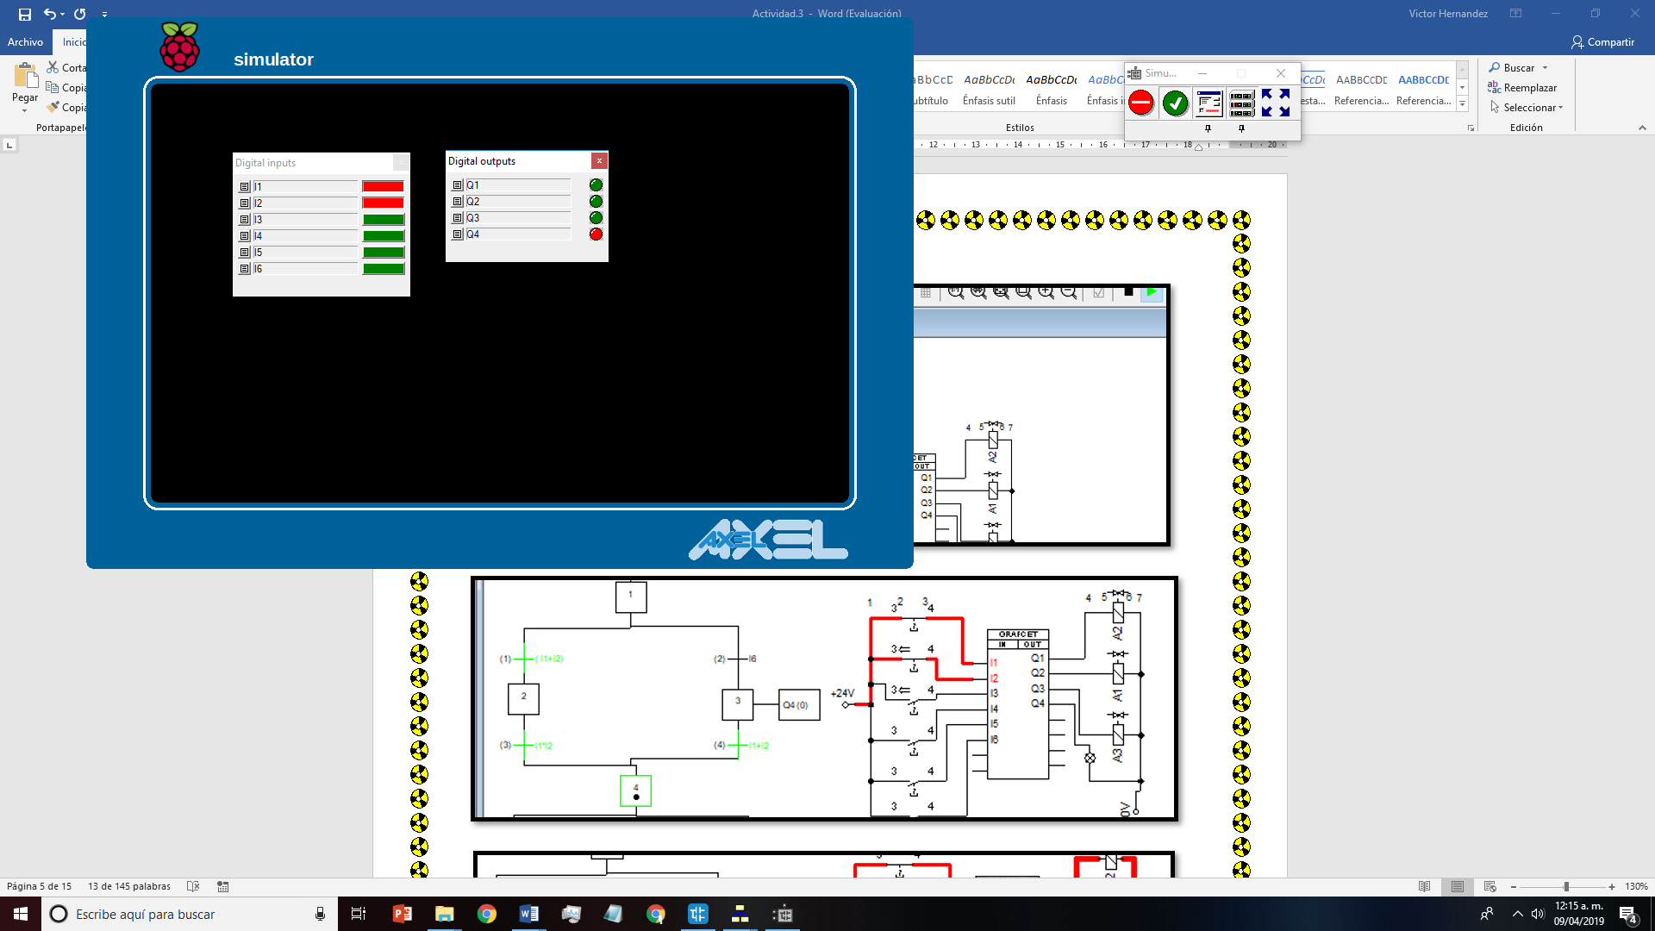

I1+I3=Q1

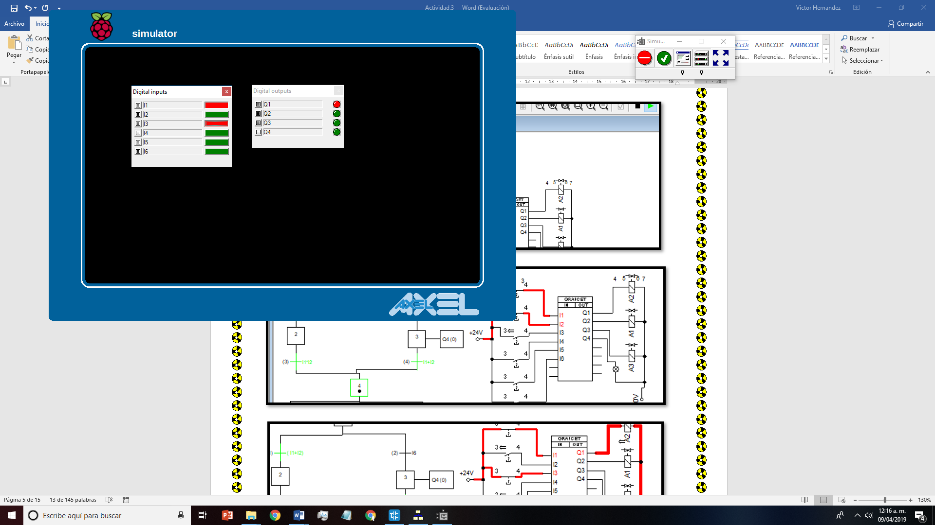

I5=Q3

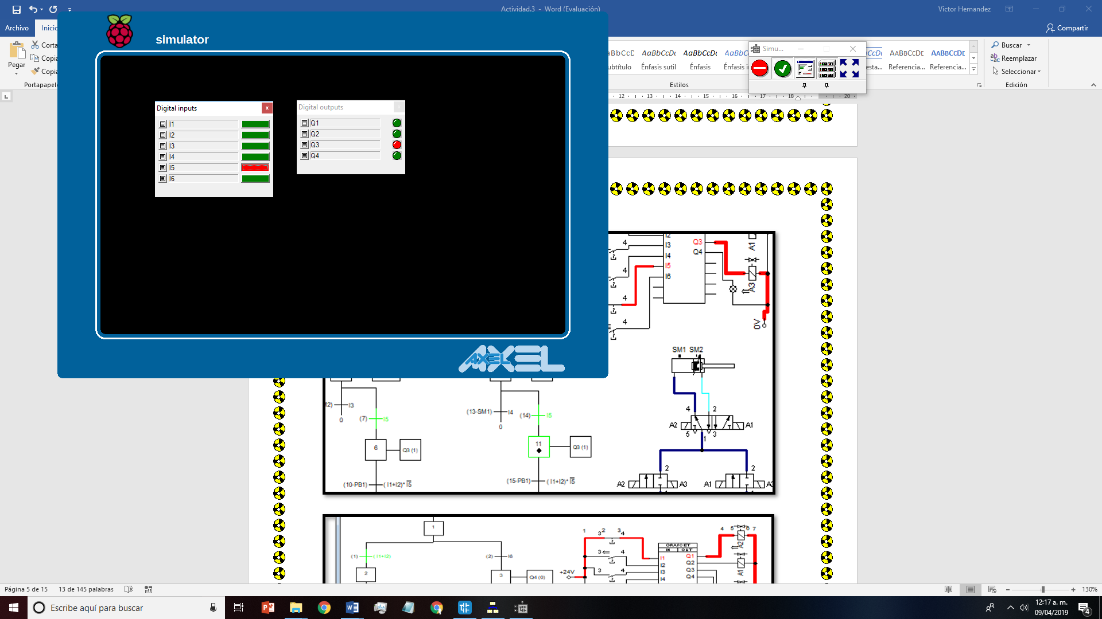

I1=Q1

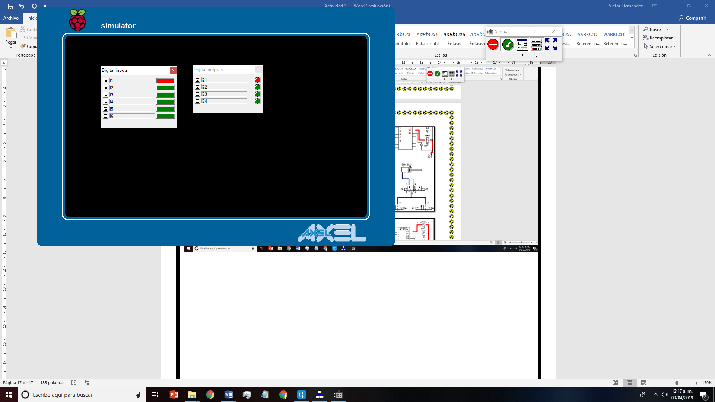

I1+I2*I4 =Q2

